unité 64
ÉTUDE DE CAS 1 - Cyclones et PCI dans le nord du Vanuatu

L'étude de cas 1 repose sur l'étude d'une longue histoire de l'impact des cyclones sur le patrimoine culturel immatériel (PCI) des îles Banks dans la République du Vanuatu, dans l'océan Pacifique (qui est généralement identifiée par l'indice de risque mondial comme le pays le plus exposé aux catastrophes dans le monde). L'étude de cas permet aux participants de mieux comprendre l'éventail des processus sociaux, environnementaux, économiques et politiques qui peuvent transformer le PCI d'une région au fil du temps. L'étude de cas démontre que la mesure dans laquelle le PCI « survit » à un cyclone ou à un autre risque naturel dépend de sa « résilience » avant et après la catastrophe.

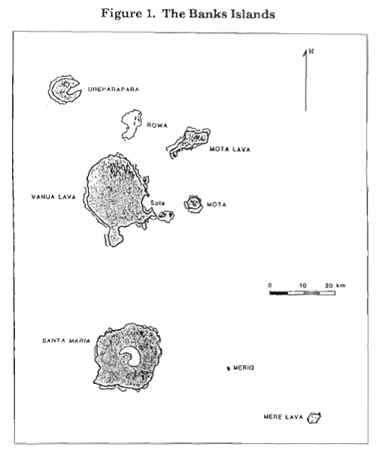

Monnaie en coquillage de la collection du British Museum, acquise en 1976, coll. no. Oc1976,11.49, 20e siècle, Vanuatu (Photo : Administrateurs du British Museum)

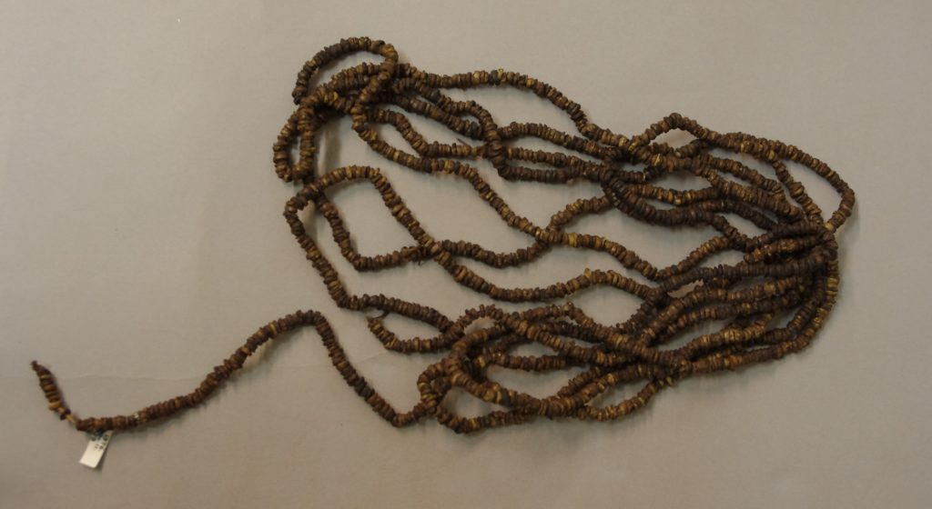

Les transformations de la vie sociale, politique et économique de l'île de Mota Lava (îles Banks, Vanuatu) se sont accélérées avec l'arrivée des missionnaires chrétiens au milieu du XIXe siècle. Auparavant, les échanges économiques entre les communautés de l'île de Banks s'inscrivaient dans un réseau complexe d'interactions entre les îles et de mouvements de personnes, de marchandises, de nourriture et d'argent en coquillages qui soutenaient le mariage, un système de notation pour les hommes et les femmes âgés, connu sous le nom de suqe, et d'autres structures et réseaux sociaux régionaux. Ces réseaux et transactions inter-îles étaient personnalisés autour d'amitiés individuelles formelles de type pulsala. Chaque île s'est spécialisée dans la production d'aliments, de biens ou de monnaie en coquillage particuliers qui soutenaient ces activités. En cas de catastrophe, ce réseau inter-îles bien établi a permis de répartir les risques sur une région plus vaste et a fourni des moyens de soutien essentiels.
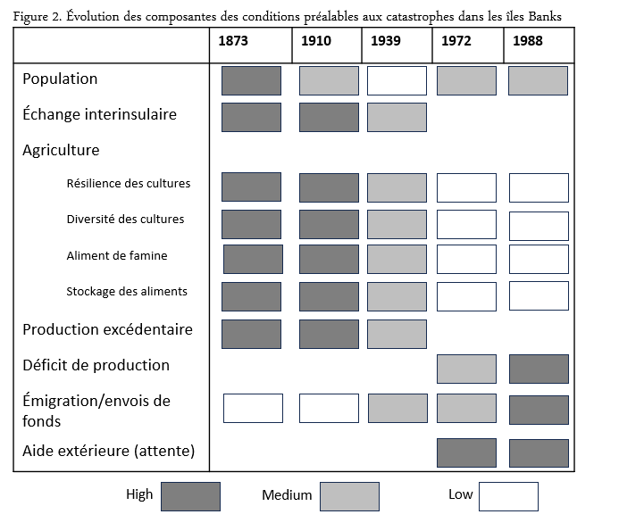
La période post-contact a été marquée par de profonds changements dans ces réseaux inter-îles en raison de la mission, des épidémies, du déclin de la population et de la participation à l'économie de marché. Les perles ont commencé à remplacer la monnaie en coquillage dans les transactions ; le système de grade suqe et les formes traditionnelles de mariage ont été affectés par l'expansion de l'influence missionnaire ; et les autorités coloniales ont cherché à contrôler les déplacements entre les îles. Sans la demande de biens inter-îles et d'excédents alimentaires nécessaires pour soutenir ces pratiques de PCI, le besoin d'argent fictif a diminué et les liens inter-îles et interpersonnels se sont rompus. Avec l'expansion des plantations industrielles de noix de coco, les îles Banks se sont de plus en plus engagées dans l'économie monétaire. Le déclin démographique antérieur dû aux maladies et l'abandon des pratiques traditionnelles de subsistance ont conduit à un désir de cultures moins exigeantes en main-d'œuvre et plus productives, telles que le manioc. Ni les noix de coco ni le manioc ne résistent aussi bien aux cyclones que les denrées de base traditionnelles, ce qui aggrave encore les pénuries alimentaires après les cyclones les plus récents.
Ce contexte de transformations historiques des personnes, des lieux et des histoires permet une analyse détaillée des réponses à une série de cyclones majeurs, qui ont eu lieu en 1873, 1910, 1939, 1972 et 1988. À partir du cyclone de 1873, avec la diminution de la diversité des cultures vivrières, la pénurie alimentaire est devenue monnaie courante dans les banques et les premières aides alimentaires non traditionnelles et extérieures ont été fournies. À partir de 1910, les aliments traditionnels de la famine, comme le sagou, ont disparu. Bien que les réseaux traditionnels aient encore été activés en 1939, ils ont été remplacés en 1972 par des liens avec les agences gouvernementales et les parents des migrants dans la capitale, Port Vila. Chacun de ces changements historiques, provoqués par les effets de la mondialisation, a remodelé les conditions antérieures à la catastrophe, qui ont à leur tour redéfini l'impact de la catastrophe sur le PCI et les changements simultanés de résilience à mesure que la diversité culturelle et la diversité des moyens de subsistance se sont amenuisées avec le temps.

Points à soulever par le facilitateur après avoir présenté l'étude de cas :
- Un tel cadre historique est essentiel pour comprendre la manière dont les défis liés à la sauvegarde du PCI évoluent au fil du temps, en particulier dans les cas où les pratiques culturelles ont été affectées par le colonialisme ou la transformation de l'environnement. Nous pouvons qualifier ce cadre de compréhension plus long de « biographie des catastrophes liées au PCI ».
- Nous devons comprendre les catastrophes dans ces contextes sociaux plus larges pour la connaissance des catastrophes, et dans des contextes historiques plus larges pour les événements individuels, comme base de référence pour évaluer et comprendre l'impact des catastrophes sur le PCI, et le rôle du PCI dans le soutien de la résilience face aux catastrophes.
- La biographie des catastrophes liées au PCI montre comment les modalités de personnes, de lieu et d'histoire sont transformées individuellement et collectivement au fil du temps, générant un ensemble différent de conditions préalables pour chaque nouvelle catastrophe.
- La source de cette étude de cas et des chiffres est la suivante : Campbell, John R. « Disasters and development in historical context : Tropical cyclone response in the Banks Islands, Northern Vanuatu. » International Journal of Mass Emergencies and Disasters 8, no. 3 (1990) : 401-424 ; notez que la « biographie » de Campbell a été écrite avant la Convention de 2003 et ne fait donc pas référence au PCI.

